Zuerst werden Requirements definiert (Features) = Durchstiche

Die Priorisierung erfolgt durch den Kunden (siehe blaue und rote römische Nr.). Es kann hier unter Umständen verschiedene Priorisierungen geben (siehe Unterschied blaue und rote Nr.).

Später erwähnt Herr Westphal

Das Projekt dreht sich um einen Primzahlencalculator

F1: Primzahlen in einem Bereich berechnen
F2: Primzahlen anzeigen
F3: Liste speichern
F4: Liste laden
F5: Calculation abbrechen
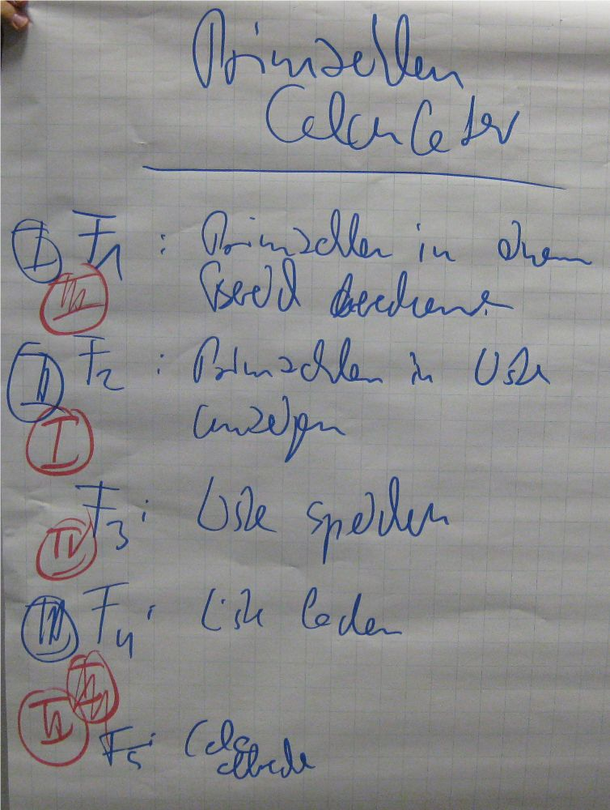

Analyse
Die Analyse wird gestartet indem die SW-Zelle als Ganzes in der Mitte gezeichnet wird. Links davon werden die Akteure und rechts die Ressourcen gezeigt (siehe Definition des Kontexts).
Hr. Westphal hat betont, dass sowohl die Äußeren Akteure, Ressourcen als auch die SW-Zelle grundsätzlich asynchron laufen (siehe rote Schlangen, die eigenen asynchronen Lebenszyklus darstellen):
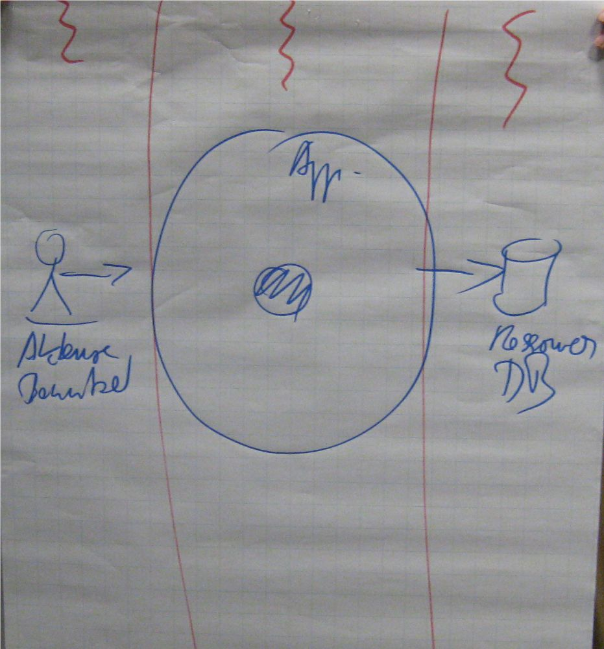

Analyse - Kontextdiagramm
Dieses äußere Kontextdiagramm kann weiter durch das logische Innenleben verfeinert werden. Dazu wurde die Metapher Firma gewählt.
Entsprechend einer Firma gibt es hier auch in der Zelle:
- einen Verkäufer, der Anfragen annimmt und präsentiert.
- Einen Verpacker
- Eine Produktion
- Ein Lager
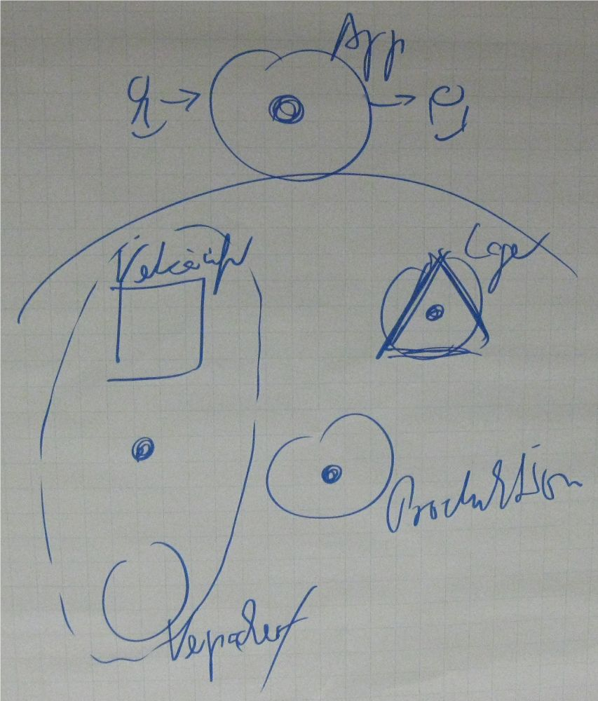

Analyse - Kategorien
Dementsprechend können für die Analyse folgende Kategorien abgeleitet werden können.

- Technische Kategorie
    - Sog. Portale (Siehe Ports in UML), die als Schnittstellen fungieren (rotes Quadrat in Zeichnung)
    - Sog. Lager (z.B. DB Adapter) (rotes Dreieck)
- Logik Kategorie:
    - Applikation Logik (Koordinator oder Chef) fügt die abstrakte Domänenlogik zu der spezifischen Applikation zusammen
    - Domänenlogik: Problemspezifisch abstrakte Implementierung (z.B. Calculator)
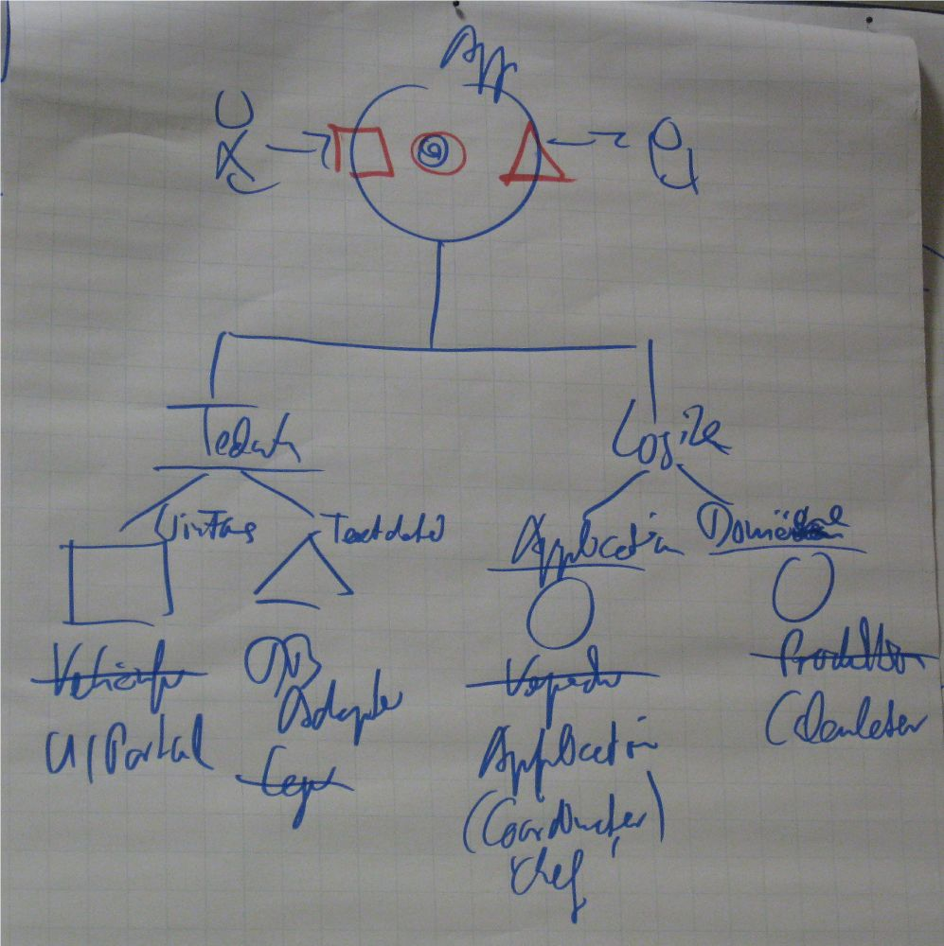

Scope einer Architektur
Folgendes Diagramm zeigt das Scope einer Architektur laut Hr. Westphal dar:
Die Architektur kümmert sich um die Applikation (App), die Virtuellen Maschinen, Prozesse und Komponenten.
Unterhalb davon im Scope von Assemblies oder Klassen ist Schluss (siehe rote Linie)!
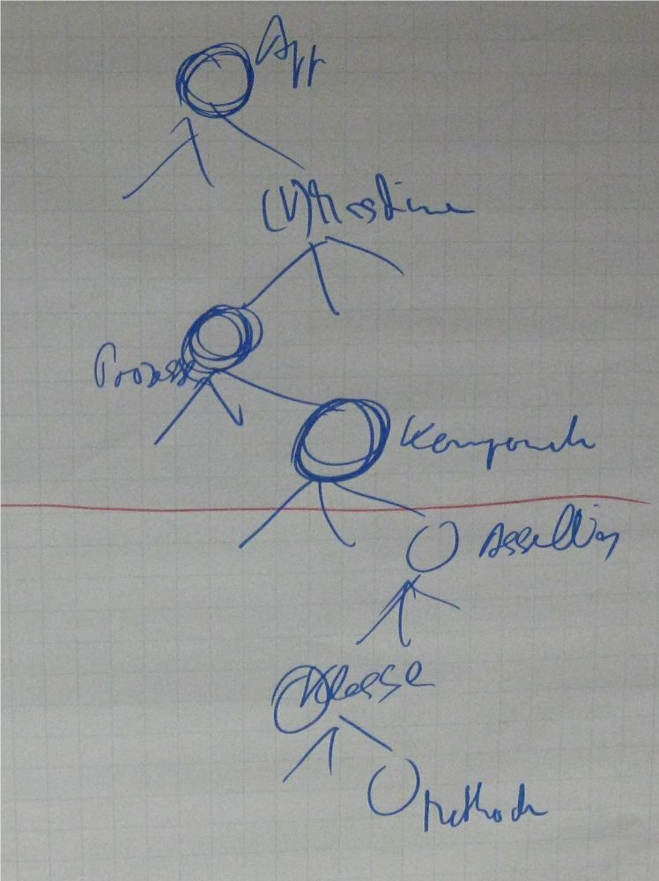

Design by Contract:
Zwischen einem Client uns seinem Server soll immer ein Kontrakt stehen.
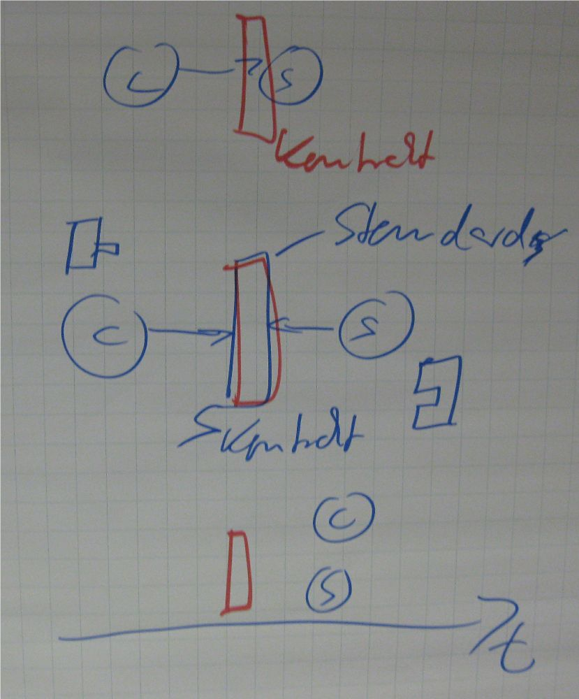
Wer bestimmt den Kontrakt? Immer Hauptsächlich der Aufrufende. D.h. die Kontrakte werden von links nach rechts bestimmt. Der erste Kontrakt ist somit das User Interface

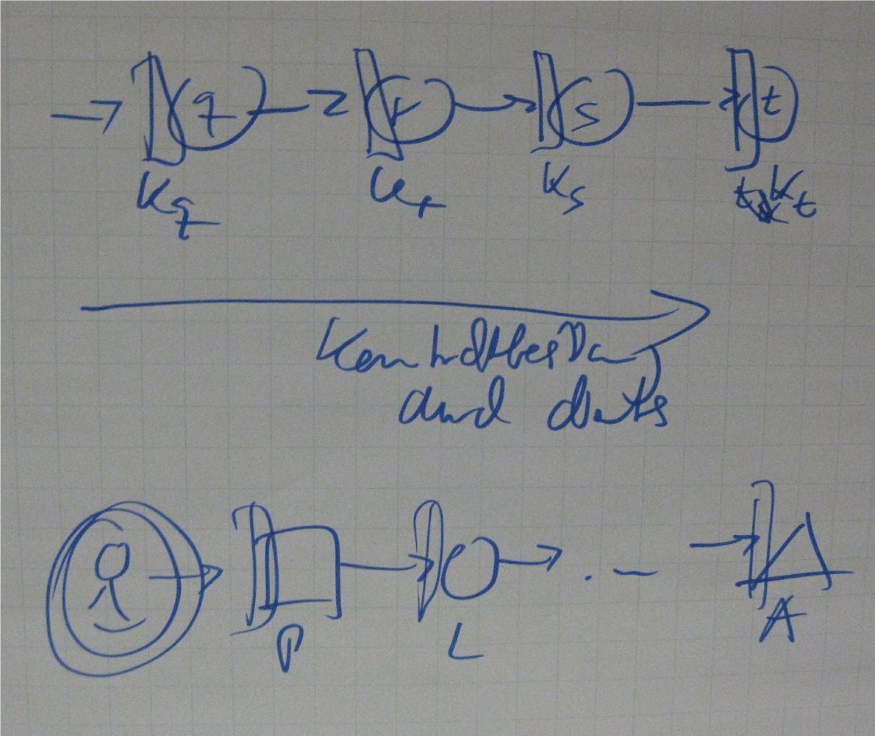
User Interface Protoyping

Zuerst muss das UI Portal festgelegt werden. Ein Papierprototyp reicht.

Notation: Einfache Pfeile (siehe Open und Close) stellen einen Formwechsel dar.
Einfache Schlaufen (siehe Calc) stellen eine Berechnung mit anschließender Aktualisierung der Form dar.
Schlaufen mit einem Viereck (Siehe Save und Load) stellen modale Dialoge dar.
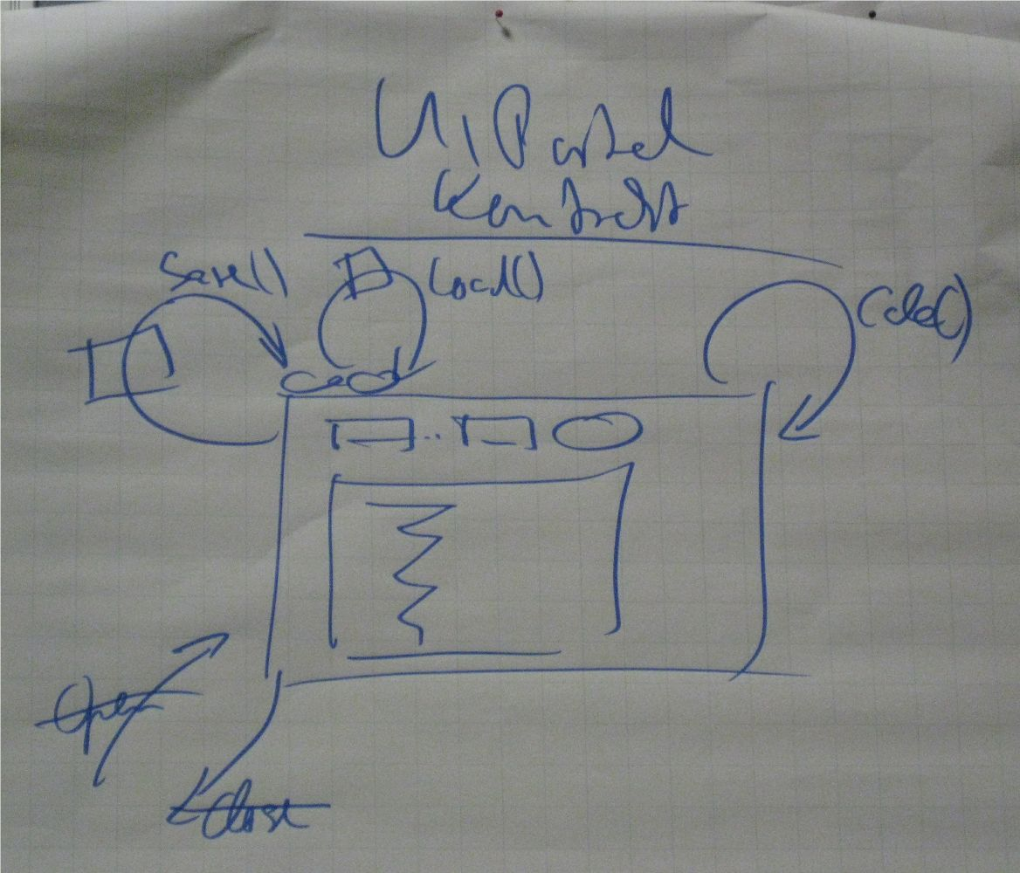
Weitere Definition der Interfaces

Dazu wird dann der Featurestream für jedes Feature erstellt. Es wird praktisch die Kollaboration der einzelnen Komponenten bei der Erfüllung eines Features analysiert:
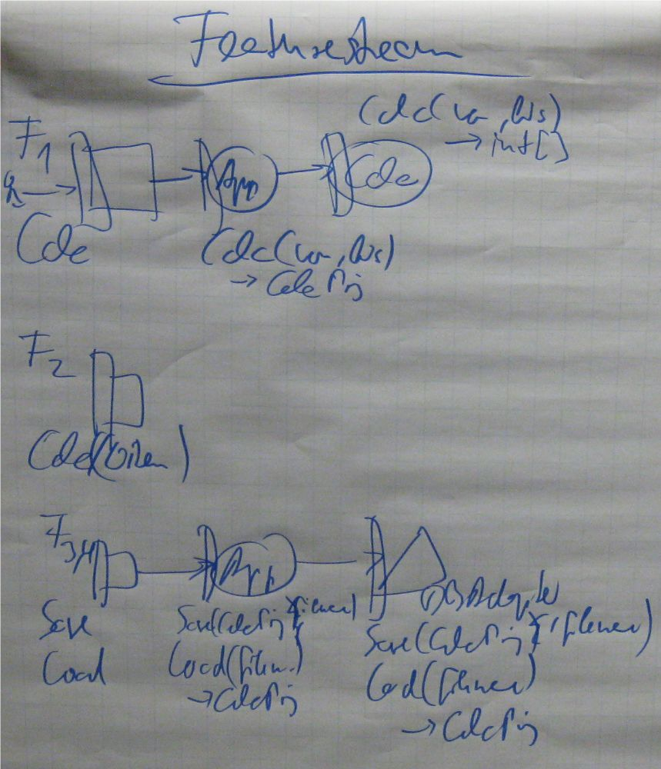

Beim Design der Interfaces sollte darauf geachtet werden, dass diese möglichst schlank sind (deklarativ statt imperativ)
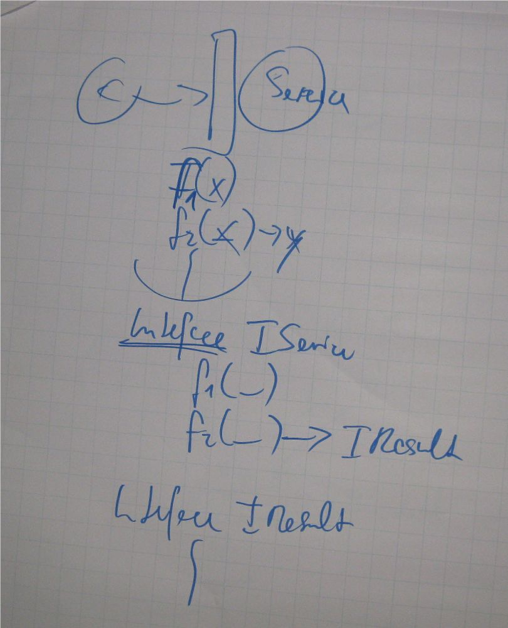

Es stellt sich auch heraus, dass es zu dem vorher definierten Featurestream noch orthogonale Klassen gibt -> Datenmodell.
Zyklische Abhängigkeiten (folgendes Bild oben) <-> Auslagerung in Objektmodell(folgendes Bild unten):
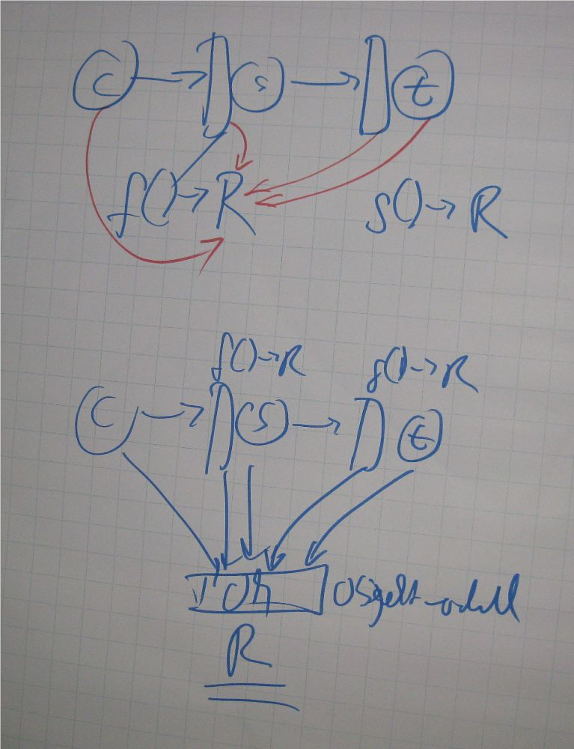

Abhängigkeitsdiagramm:
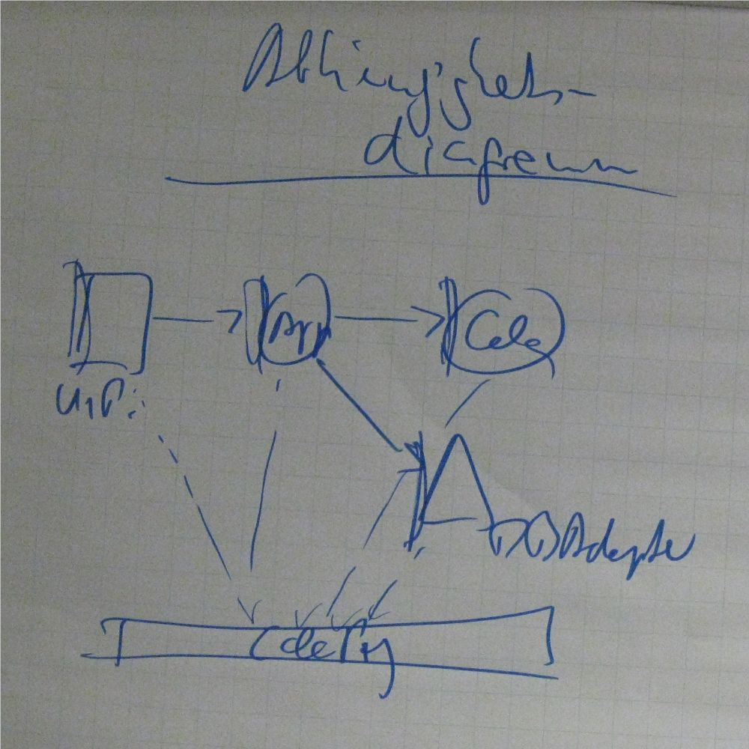

Implementierung
Die Implementierung erfolgte gestützt auf NUnit und die verschiedenen Interfaces. Für von einer Komponente verwendete Interfaces wurden Mockeries gebaut.

Integration
Die Integration der verschiedenen Komponenten erfolgten über einen DependencyInjectionContainer. Dieser stellt ein Framework zum einfachen Zusammenbau der unabh. Komponenten bereit.

Dazu wird über ein Open Source Komponente IDependencyGraph ein DependencyGraph erstellt:

IDependencyGraph dc=new ...
dg.AddRoot(
new Component<Form, WinMain>
( new Component<IApplication, PrimeApp>
(new Component<ICalculator, PrimeCalc>(...)
)
)
);

Mittels des IUnityContainers ein DependencyInjectionContainer von Microsoft können so dann die Abhängigkeiten dynamisch erzeugt werden:

IUnityContainer uc= dg.MapTo(...);
uc.Resolve<Form>(); -> Startet die Application mit WinMain als StartupForm.
Schlussbemerkung

Ziel sollte sein möglichst automatisiert einzelne Komponenten testen zu können.
- Verweis auf FinalBuilder (Visuelles Ant-Werkzeug)
- Ist so ähnlich wie beim Continuous Integration Server.
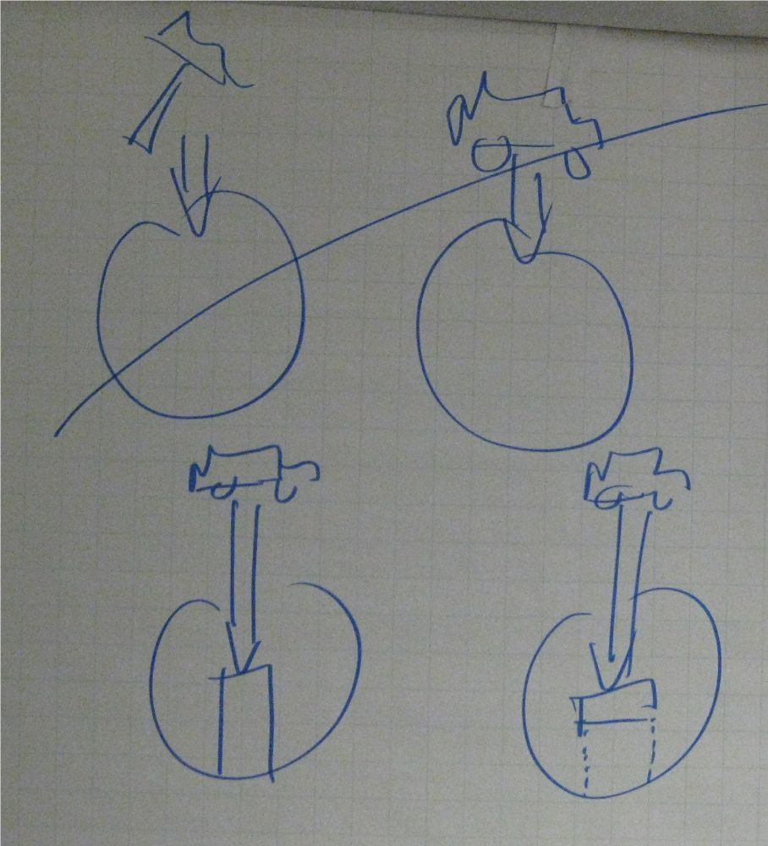

Es können auch Gui-Tests automatisiert werden z.B. mit dem Ramorex Tool oder Quick Test Pro.

